TECNOLOGICO DE ESTUDIOS SUPERIORES DE VILLA GUERRERO

MATERIA:
SITEMAS OPERATIVOS

NOMBRE DEL DOCENTE:
“ISC REYNOSO ELIAS JUAN”

PROYECTO/TRABAJO:
“PRÁCTICA 2: MONITOREO DE PROCESOS CON TOP EN LINUX”

PRESENTA:
“KEVIN ENRIQUE DÍAZ TORRES”

GRUPO:
“3501”

Contenido
1. Introducción y Objetivo 3
2. Desarrollo de la Práctica 3
2.1. Comando Básico top 3
2.2. Ordenar por Uso de CPU (Tecla P) 5
2.3. Ordenar por Uso de Memoria (Tecla M) 6
2.4. Matar un Proceso (Tecla k) 7
2.5. Salir de top (Tecla q) 8
3. Resumen de Comandos Interactivos 9
4. Conclusión 9
5. Bibliografía / Referencias 9

1. Introducción y Objetivo
Objetivo:
Aprender a usar el comando top para observar procesos activos, consumo de CPU, memoria y gestionar tareas en tiempo real.
Requisitos:
- Sistema Linux (Debian, Ubuntu, Arch, etc.) – En esta ocasión es FEDORA44(NOBARA).
- Acceso a terminal.
- Usuario estándar o root.

2. Desarrollo de la Práctica
El comando top es una herramienta fundamental en Linux que proporciona una vista dinámica y en tiempo real de los procesos que se ejecutan en el sistema. A diferencia de ps, que muestra una "foto" estática, top se actualiza constantemente. A continuación, se detalla su uso y los comandos interactivos.

2.1. Comando Básico top
Comando:
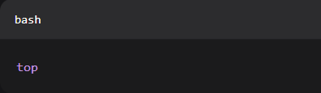
Explicación:
Muestra en tiempo real los procesos activos del sistema actualizándose cada -3 segundos. Para salir de utiliza la tecla “q”

Evidencia:
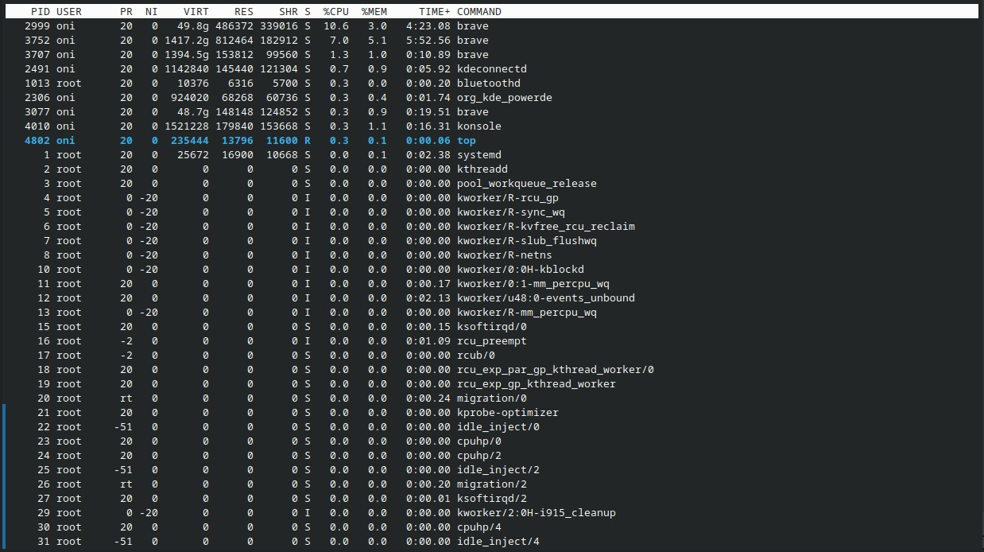
Análisis de resultados:
En la parte superior se observan las estadísticas generales las tareas en total, con una carga promedio (load average) de 1.01. El uso de CPU es del 3.3% en espacio de usuario y 95.3% inactivo. La memoria RAM total es de 15.2 GB, con 8.7 GB libres.
En la lista de procesos, las columnas clave son:
- PID: Identificador del proceso.
- USER: Usuario propietario.
- %CPU: Porcentaje de uso del procesador.
- %MEM: Porcentaje de uso de memoria RAM.
- En esta primera captura, se observa que el proceso Isolated Web Co (PID 7321) es el que más CPU consume (5.0%), seguido de gnome-shell (1.7%).

2.2. Ordenar por Uso de CPU (Tecla P)

Comando interactivo:
Presionar la tecla P (mayúscula) dentro de top.
Explicación:
Este comando interactivo le indica a top que ordene la lista de procesos según el uso de CPU (de mayor a menor). Esto es útil para identificar rápidamente qué programa está acaparando el procesador.
Evidencia:
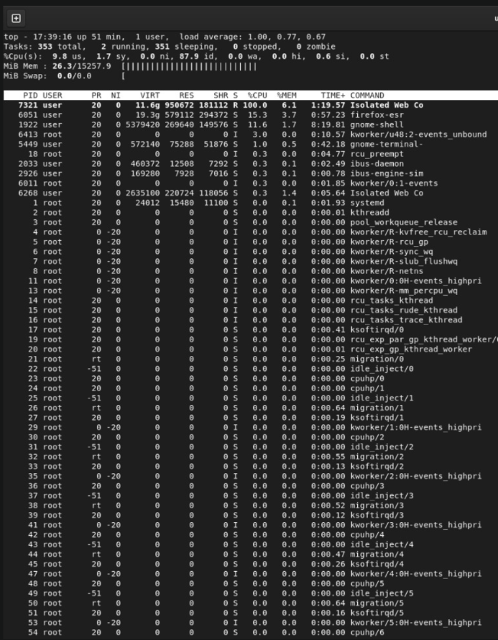
Análisis de resultados:
En esta segunda captura, se puede observar cómo el proceso Isolated Web Co (PID 7321) ha experimentado un pico de uso de CPU, alcanzando un 100.0%. La lista se ha reorganizado automáticamente para colocar este proceso en la parte superior, lo que demuestra la efectividad de la tecla P para el monitoreo de rendimiento en tiempo real. Otros procesos como firefox-esr (15.3%) y gnome-shell (11.6%) también aparecen en los primeros lugares.

2.3. Ordenar por Uso de Memoria (Tecla M)
Comando interactivo:
Presionar la tecla M (mayúscula) dentro de top.
Explicación:
Al presionar M, top reordena la lista de procesos para mostrar primero aquellos que consumen más memoria RAM (columna %MEM). Es ideal para detectar fugas de memoria o procesos que están agotando la RAM del sistema.
Evidencia:
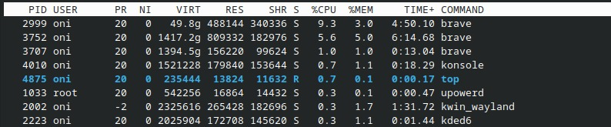
Análisis de resultados:
Al aplicar este orden, los procesos como Konsole, top y Brave subirían a la parte superior de la lista debido a su alto consumo de memoria (columna %MEM). En las capturas se observa que Brave tiene un uso de memoria considerable, lo que lo convierte en un candidato principal si se busca liberar RAM.

2.4. Matar un Proceso (Tecla k)
Comando interactivo:
Presionar la tecla k (minúscula) dentro de top.
Explicación:
Esta opción permite terminar (matar) un proceso directamente desde la interfaz de top. Al presionar k, el sistema solicita el PID del proceso que se desea eliminar.
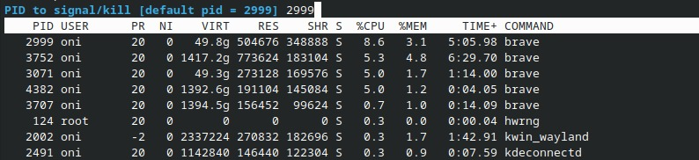
Evidencia:

Análisis de resultados:
En la captura se observa el mensaje en la parte superior: PID to signal/kill [default pid = 7321]. El sistema ha tomado por defecto el PID del proceso que estaba seleccionado (el 2999). Si el usuario presiona Enter, matará ese proceso. Si se desea matar otro, simplemente se escribe su PID y se presiona Enter. Esta es una herramienta poderosa para administradores de sistemas, pero debe usarse con cuidado para no cerrar procesos críticos del sistema.

Sin Proceso:

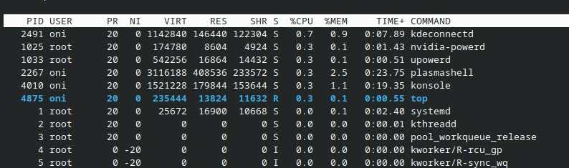

2.5. Salir de top (Tecla q)

Comando interactivo:
Presionar la tecla q (minúscula) dentro de top.
Explicación:
Esta acción cierra la interfaz de top y devuelve al usuario al prompt de la terminal.
Evidencia:
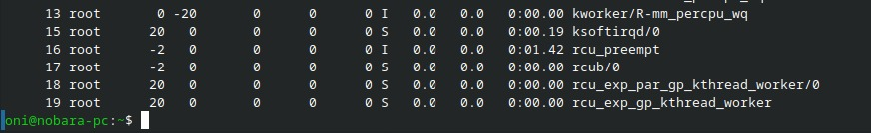
Análisis de resultados:
La captura final muestra el prompt de la terminal (oniαnobara-pc:$), lo que confirma que se ha salido exitosamente de la herramienta de monitoreo. Es importante recordar que salir de top con q no afecta a los procesos que se estaban ejecutando; simplemente deja de monitorearlos visualmente.

3. Resumen de Comandos Interactivos
Tecla | Acción
P | Ordenar por uso de CPU (mayor a menor)
M | Ordenar por uso de memoria
k | Matar un proceso (te pedirá el PID)
q | Salir de top

4. Conclusión
El comando top se ha consolidado como una de las herramientas más importantes para el monitoreo de sistemas en Linux. A lo largo de esta práctica, se aprendió a interpretar las columnas críticas como PID, USUARIO, %CPU y %MEM, lo que permite tener un diagnóstico rápido del estado del sistema.
Además, el uso de sus comandos interactivos (P, M, k, q) demuestra que no es solo un visor estático, sino una herramienta de gestión en tiempo real. La capacidad de ordenar dinámicamente por CPU o memoria facilita la detección de cuellos de botella, y la opción de matar procesos directamente desde la interfaz agiliza la resolución de problemas cuando un programa se queda colgado o consume recursos excesivos.

